WIRKUNGSÖKONOMIE
  - Wirkung statt Kapital. Für Mensch, Planet und Demokratie.
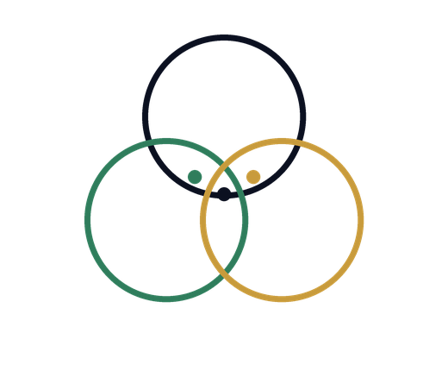
{{DOKUMENTTYP}}
{{TITEL DES DOKUMENTS}}
{{UNTERTITEL / EINORDNUNG}}
{{VERSION}} · {{FASSUNG}} · Stand: {{MONAT JAHR}}
Template für Arbeitspapiere, Konzepte und Dossiers
Nicht verwenden für Präsentationen, Buch-/Langformate, Manifest, Minifest, Parteiprogramme oder Presseartikel.

Dokumentdaten
Autorin | {{AUTORIN}}
Referenz | {{REFERENZ / PROJEKT}}
Geltung | {{Öffentliche Konzept- und Dossierfassung / Interne Arbeitsfassung}}
Stand / Version | {{STAND}} · {{VERSION}}
Status | {{Diskussionsfassung / freigegeben / Entwurf}}

Leitformel
Wirkung ist neutral und relational. Bewertet wird am Referenzrahmen SDGs, Agenda 2030 und SDG+. Ziel ist positive Netto-Wirkung für Mensch, Planet und Demokratie.

Publikationsstandard
Dieses Dokument ist als {{Arbeitspapier / Konzeptpapier / Dossier}} gesetzt. Die bestehende Reihenfolge und der fachliche Inhalt bleiben bei der Standardisierung unverändert; angepasst werden nur Layout, Formatvorlagen, Titelblatt, Kopf-/Fußzeilen, Tabellenoptik und typografische Konsistenz.

Inhaltsverzeichnis
In Word: Rechtsklick auf das Inhaltsverzeichnis → „Felder aktualisieren“. In Pandoc/Codex: automatisches TOC aus Heading 1–3 erzeugen.
1. {{Kapitelüberschrift}} | 3
1.1 {{Unterkapitel}} | 3
2. {{Kapitelüberschrift}} | 5

{{Kapitelüberschrift}}
{{Lead-Satz: ein kurzer, orientierender Satz mit Kernthese des Kapitels.}}

1. Ausgangslage und Problem
Dieser Absatz verwendet die Formatvorlage „Normal“ bzw. „WÖk Fließtext“. Er ist für laufenden Text in Arbeitspapieren, Konzepten und Dossiers gedacht. Codex soll bestehenden Inhalt lediglich in diese Formatvorlagen überführen; Formulierungen, Überschriften, Tabelleninhalte und Quellen bleiben unverändert.

1.1 Wirkungsökonomischer Perspektivwechsel
Unterkapitel nutzen „Heading 3“. Längere Argumentationsgänge bleiben sachlich, ruhig und systemisch. Keine Marketingfloskeln, keine KI-Sprache, keine dramatisierende Überhöhung.
- klare Sätze und nachvollziehbare Struktur
- präzise, verständlich, respektvoll
- ruhig, hochwertig, zukunftsorientiert
- systemisch statt überladen
WÖk-Hinweis: Hinweisboxen dienen der Einordnung, nicht der Ergänzung neuer Inhalte. Bei der Layout-Standardisierung nur vorhandene Randnotizen, Definitionen oder Schutzregeln in diese Form bringen.

Zitat / Merksatz
„{{Kurzer Merksatz oder bestehendes Zitat aus dem Dokument.}}“

2. Tabellen, Scorecards und methodische Bausteine
Tabellen verwenden wenige Farben, klare Linien, viel Weißraum und gut lesbare Beschriftungen. Tabelleninhalt wird nicht gekürzt.
Element | Ausgestaltung | Hinweis für Codex
Wirkungsziel | {{bestehender Text}} | Inhalt unverändert lassen
Indikatorfamilien | {{bestehender Text}} | Keine Tabellenzeilen löschen
Datenqualität | {{bestehender Text}} | Quellen und Zahlen erhalten
Nicht-Kompensation | {{bestehender Text}} | Schutzregeln nicht umformulieren
Tabelle 1: Beispielhafte Tabellenstruktur im WÖk-Dossierlayout.

2.1 Abbildungen und Diagramme
Diagramme bleiben reduziert: wenige Farben, klare Linien, verständliche Beschriftung und keine überladenen Buchdiagramme. Das Drei-Kreis-Signet darf als visuelle Klammer verwendet werden, wenn es dem Verständnis dient.

Mensch · Planet · Demokratie
Abbildung 1: Platzhalter für eine reduzierte WÖk-Grafik.

3. Codex-Verarbeitungsregeln im Template
Diese Seite kann im finalen Dokument gelöscht werden. Sie ist im Template enthalten, damit Codex die Layout- und Schutzlogik zuverlässig erkennt.
Scope | Nur Arbeitspapiere, Konzepte, Konzeptpapiere, Dossiers, Whitepaper, Working-Paper, technische Leitlinien und Fallstudien.
Nicht im Scope | Präsentationen/Foliensätze, Bücher/Buchmanuskripte, Manifest/Minifest, Parteiprogramme, Presse-/Gastbeiträge, Website- oder Social-Media-Texte.
Inhaltsschutz | Keine Kürzungen, keine Umschreibungen, keine automatische Harmonisierung, keine Änderung von Tabellen, Zahlen, Quellen oder Begriffslogik.
Zulässig | Formatvorlagen, typografische Hierarchie, Titelblatt, Kopf-/Fußzeile, Tabellenoptik, Inhaltsverzeichnis, Seitenumbrüche, Dateimetadaten.
Logo | Auf Titelseite immer WÖk-Signet/Logo platzieren; im Header klein und ruhig verwenden.
Schrift | Titel/Headlines: Playfair Display; Print/PDF-Fließtext: Merriweather; Tabellen/Zahlen: Source Sans 3.
Farben | Navy #0B1020, Ivory #F6F1E8, Green #2F7D5C, Gold #C89B3C, Coral #C85A4A, Text #22242C.
Prüfung | Vor Veröffentlichung Text aus Original und neuer Version extrahieren, normalisieren und vergleichen. Build abbrechen, wenn Inhalt fehlt oder verändert wurde.

Style-Mapping für Codex/Pandoc
Markdown/Block | Word-Style | Verwendung
# | Heading 1 | Kapitel
## | Heading 2 | Abschnitte
### | Heading 3 | Unterabschnitte
Normal | Normal | Fließtext
Lead | WÖk Lead | Kapitel-Lead
Table | WÖk Tabellenkopf / WÖk Tabellenzelle | Tabellen und Scorecards

